Вопросы к экзамену для тестирования. Группа Ф-21
Как изменится сила взаимодействия между двумя заряженными телами с зарядами Q и q, если величину одного заряд увеличить в 2 раза?
Самая большая плата ПК, на которой располагаются магистрали, связывающие процессор с оперативной памятью, - так называемые шины, называется...
Основная микросхема ПК в которой выполняются все основные вычисления, называется -
Производительность работы компьютера (быстрота выполнения операций) зависит от:
- размера экрана монитора
- быстроты нажатия клавиш
- объема обрабатываемой информации
- тактовой частоты процессора
- скорости перемещения мыши
Тактовая частота процессора - это
Во время исполнения программа и обрабатываемые данные хранятся в … памяти
При отключении компьютера информация стирается из … Назовите вид памяти.
Внутренне устройство, устанавливается в один из разъемов материнской платы, и служит для обработки информации, поступающей от процессора или из ОЗУ на монитор
Другое название жесткого диска
Какое устройство необходимо для соединения компьютеров в локальную сеть
Как называется специализированный порт для подключения клавиатуры и мыши?
Порт с высокой производительностью (до 12 Мбайт/с), при подключении к которому не требуется выключать оборудование перед стыковкой и к которому могут подключаться многие модели современной периферийного оборудования
Какие из устройств является периферийным?
- принтер
- оперативная память
- жесткий диск
- сканер
- чипсет
Какое это устройство?
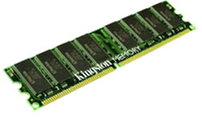
Какое это устройство?
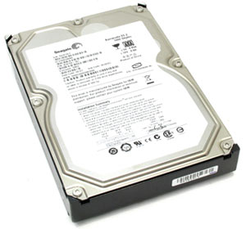
Какое это устройство?
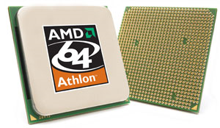
Какое это устройство?
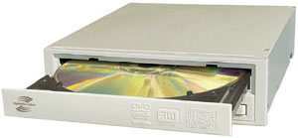
Расположите носители информации в порядке возрастания их максимального объема хранения информации.
- USB Flash Drive (флешка)
- CD
- DVD (односторонний и однослойный)
- дискета
- жесткий диск
Запишите основные устройства вывода
Запишите основные устройства ввода информации
Комплекс программ, обеспечивающий управление ресурсами компьютера и процессами, использующими эти ресурсы - это
В оперативную память компьютера одновременно может быть загружено:
1) несколько различных операционных систем
2) несколько копий одной операционной системы
3) только одна операционная система
4) фрагменты различных операционных систем
Программы, управляющие оперативной памятью, процессором, внешними устройствами и обеспечивающие возможность работы других программ, называют:
Какие устройства входят в базовую аппаратную конфигурацию компьютера?
Что такое сканер?
Какое время хранится информация в оперативной памяти?
Что такое драйвер?
Отметьте основные параметры процессоров (не менее 2-х)

Что не размещается на материнской плате?
- процессор
- накопитель на гибких магнитных дисках
- постоянное запоминающее устройство
- оперативная память
Какая клавиша на клавиатуре используется для подтверждения ввода информации?
Перечислите виды памяти персонального компьютера (не менее 5-ти)
Дисковод - это устройство для...
Какие типы принтеров, классифицирующиеся по принципу действия, существуют?
Специализированный принтер для вывода на печать чертежей называется...
Функции операционной системы (не менее 2-х)
Персональный компьютер не будет функционировать, если отключить
Программное обеспечение (ПО) - это:
Системы программирования - это:
Каково назначение прикладного программного обеспечения?
Прикладное программное обеспечение - это:
Назовите вид программного обеспечения:Windows, Linux, MacOS, OS/2
Системное программное обеспечение предназначено для
Сервисные программы (утилиты)- это...
Cпециальные программы, в которых все основные команды осуществляются проще, нагляднее и удобнее, чем сами команды ОС. Например, NortonCommandor
Как называется класс программ: Avira Antivir, Dr.Web, Panda
Каковы причины возникновения вирусов?
Программы обслуживания устройств ЭВМ называются:
Совокупность программ, хранящихся в долговременной памяти компьютера
В каком году появилась первая ЭВМ?
Как называлась первая ЭВМ?
На какой электронной основе созданы машины первого поколения?
Кто является разработчиком первой компьютерной программы?
Назовите элементные базы четырех поколений ЭВМ
Ученый, впервые сформулировавший принципы устройства компьютера
Перечислите виды баз данных
Устройство, производящее преобразование аналоговых сигналов в цифровые и обратно, называется:
По территориальной распространенности компьютерные сети делятся на ...
Установите соответствие
1. Сервер | а) согласованный набор стандартных протоколов, реализующих их программно-аппаратных средств, достаточный для построения компьютерной сети и обслуживания ее пользователей
2. Рабочая станция | б) специальный компьютер, который предназначен для удаленного запуска приложений, обработки запросов на получение информации из баз данных и обеспечения связи с общими внешними устройствами
3. Сетевая технология | в) это информационная технология работы в сети, позволяющая людям общаться, оперативно получать информацию и обмениваться ею
4. Информационно-коммуникационная технология | г) это персональный компьютер, позволяющий пользоваться услугами, предоставляемыми серверами

В каком году Россия была подключена к Интернету?
Установите соответствие
1. Локальная сеть | a) объединение компьютеров, расположенных на большом расстоянии друг от друга
2. Региональная сеть | б) объединение локальных сетей в пределах одной корпорации для решения общих задач
3. Корпоративная сеть | в) объединение компьютеров в пределах одного города, области, страны
4. Глобальная сеть | г) объединение компьютеров, расположенных на небольшом расстоянии друг от друга

